S316寿高线高青博兴界至高青县姜家路口段及宫旺路口西至兴旺路口段路面改造工程唐坊养护工区
规划选址论证报告

编制单位：中兴胜工程设计有限公司
二〇二六年八月

工程名称：S316寿高线高青博兴界至高青县姜家路口段及宫旺路口西至兴旺路口段路面改造工程唐坊养护工区规划选址论证报告
编制单位：中兴胜工程设计有限公司

目录
第一章 项目背景 1
第二章 项目概述 2
一、项目建设概况 2
二、基地条件分析 2
三、项目建设必要性及意义 4
第三章 项目选址论证依据与原则 5
一、项目选址论证报告依据 5
二、项目选址的原则 5
三、项目选址的要求 6
第四章 项目选址方案比选 8
第五章 规划建设方案分析 9
一、项目拟选址用地分析 9
二、项目规划情况 11
第六章 项目规划选址符合性分析 13
一、项目选址与场地自然条件适宜性协调 13
二、建设项目与总体规划的协调 13
三、项目选址与生态红线的协调 15
四、项目选址与道路交通规划的协调 16
五、项目选址与《高青县国土空间总体规划（2021-2035 年）》中的县域历史文化保护规划的协调性分析 18
六、项目选址与市政公用设施的协调 18
七、建设项目与环境保护的协调 22
八、建设项目与安全和综合防灾规划的协调 27
九、土地利用合理性论证 28
十、社会影响力分析 28
第七章 结论与建议 34
一、选址论证结论 34
二、建议 34

第一章 项目背景
S316寿高线东起潍坊寿光市，西至淄博高青县，总体呈东西走向，是山东省干线公路网的重要组成部分，作为连接潍坊、东营、滨州、淄博四市的交通要道，承担着市际间和区域内中长距离运输的重要作用，对带动沿线经济和交通发展具有重要意义。
S316寿高线高青博兴界至高青县姜家路口段及宫旺路口西至兴旺路口段（K95+203～K113+884，K120+491～K130+257）全长28.447km，包括两部分：高青县博兴界至姜家路口段（K95+203～K113+884）起点位于高青博兴界，终点位于姜家村北S316寿高线与S309田高线交叉口，长18.681km；宫旺路口西至兴旺路口段（K120+491～K130+257）起点位于宫旺村南S316寿高线与G233克黄线交叉口，终点位于兴旺村北S316寿高线与S235高淄线交叉口，长9.766km。高青博兴界至纽澜地公司段（K95+203～K95+668）为双向六车道，路面宽30m，其余路段为双向四车道，主路面宽24m。全线均为一级公路标准，设计速度80km/h。
经过多年运营，该路段沥青路面出现了纵横缝、龟裂、车辙等病害并逐渐加重，养护费用逐年增加，服务水平降低，影响行车舒适性、安全性，本着全寿命周期成本和安全发展的理念，恢复道路通行能力，提升公路安全水平，实施路面改造是十分必要的。
S316寿高线唐坊养护工区经多年运营，房屋出现裂缝、漏雨，有渐成危房之势，结合本次路面改造工程，拟对唐坊养护工区进行提升改造。

第二章 项目概述

一、项目建设概况
项目名称：S316寿高线高青博兴界至高青县姜家路口段及宫旺路口西至兴旺路口段路面改造工程唐坊养护工区。
建设地点：淄博市高青县唐坊镇。 用地规模：项目总占地面积 0.2604 公顷（3.9 亩）。
建设内容：办公楼、设备材料库、变电室等。

二、基地条件分析
（一）区位条件
1.宏观区位
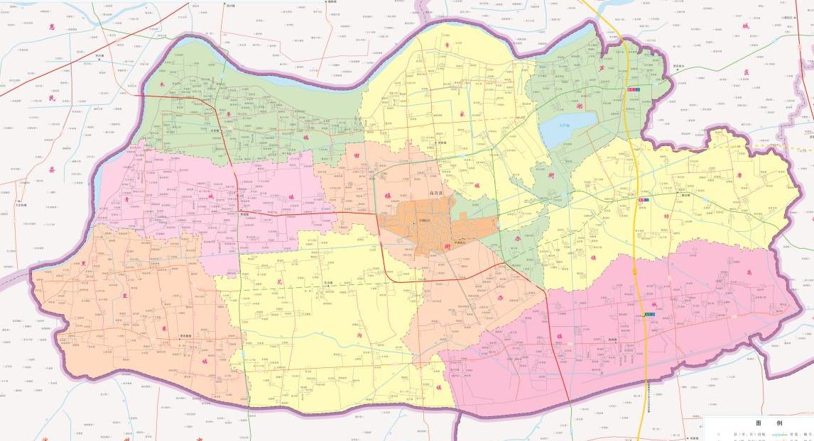
选址位置
图 2-1 选址区域在高青县的位置
拟选址位置位于高青县东部，隶属唐坊镇，距离高青县城直线距离约 14.5公里。
2.微观区位
拟选址区域位于S316寿高线以北，滨台高速以东，唐坊镇西侧，方家村南侧。该区域现状为唐坊养护工区，本次仅对公路站内建筑，拆除后重新规划设计。
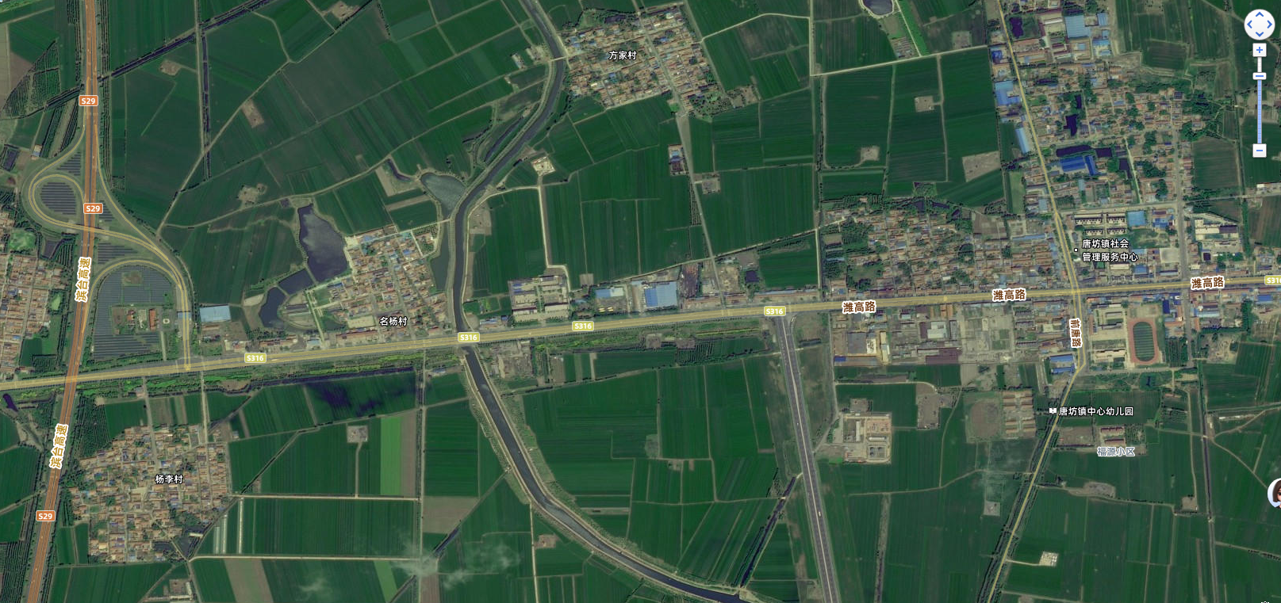
选址位置
图 2-2 拟选址项目位置
- 气候条件
高青县地处北温带半湿润季风气候区，有显著的大陆性气候特征，四季分明，雨热同季。光能资源丰富，无霜期长，有利于种植越冬作 物和夏播作物。一般春季多风少雨，易干旱；夏季高温高湿，降雨集 中；秋季凉爽，雨量减少，间有旱涝；冬寒少雪。全年属半湿润、半 干旱气候，水分不足，一年中 7、8 月份属于湿润时段，其它各月为 干燥期。大风、暴雨、冰雹、低温、霜冻、干旱是影响当地农业生产 的主要气象灾害。
- 地质条件
选址区域地壳稳定，无全新世断裂，选址场地属区域地质构造稳定场地。
- 地形地貌
选址场地位于淄博市高青县唐坊镇西侧，场地地貌单元隶属黄河冲积平原，地形整体相对平坦。
（五）水文资源
勘区地下水为第四系孔隙潜水，主要受大气 降水、侧向径流补给，排泄方式以侧向径流和人为开采为主，水位变幅按 1.00～2.00m考虑，勘区地下水历史最高水位及 3～5年最高水位。
（六）市政条件 选址场地周边现状为农林用地，基础设施建设完善，
（七）交通条件
项目拟选址用地周边交通便利，紧邻S316寿高线，距离滨台高速高青下路口小于1公里。社会依托条件较好, 方便原材料运输。
选址位置
图 2-3 拟选址周边现状交通条件

三、项目建设必要性及意义
经过多年运营，该路段沥青路面出现了纵横缝、龟裂、车辙等病害并逐渐加重，养护费用逐年增加，服务水平降低，影响行车舒适性、安全性，本着全寿命周期成本和安全发展的理念，恢复道路通行能力，提升公路安全水平，实施路面改造是十分必要的。
唐坊养护工区进多年运营，房屋设施出现损坏等病害，结合需求拟对唐坊养护工区进行提升改造，新建办公楼、设备材料库、配电室等，唐坊养护工区改造完成后，可为高青县国省道养护提供应急材料储备地，应对极端天气。同时适时改造为驿站，为司机提供休息等场所，更好的为广大司机朋友服务。

第三章 项目选址论证依据与原则

一、项目选址论证报告依据
1.《中华人民共和国城乡规划法》（2019年修正）
2.《山东省城乡规划条例》（2018年修正）
3.《建设项目选址规划管理办法》（建设部、国家计委，1991年）
4.《中华人民共和国土地管理法》（2019 年修正）
5.《山东省住房和城乡建设厅关于加强项目选址规划管理的通知》
（鲁建发〔2011〕2号）
6.《自然资源部关于以“多规合一”为基础推进规划用地“多审合一”、“多证合一”改革的通知》（自然资规〔2019〕72号）
7.《山东省自然资源厅关于建设项目预审和规划选址实行“多审合一”的通知》（鲁自然资字〔2019〕72号）
8.《中华人民共和环境保护法》（2014年修正）
9.《中华人民共和国安全生产法》主席令[2014]第13号
10.《高青县国土空间总体规划（2021-2035年）》
11.《淄博市高青县唐坊镇国土空间规划（2021-2035年）》
12.山东省城镇开发边界管理实施细则（试行）
13.项目所在地有关基础资料
14.其他相关法律、法规、规范、标准等

二、项目选址的原则
1、综合性原则
综合考虑多项因素，根据项目选址区域的具体情况，制定适宜的措施，减少对树木、土地等生态的破坏，同时论证项目是否符合环境生态保护、防火安全、节约用地、集约用地、与周边相协调和可持续发展等原则。
2、合理合法原则
严格按照《中华人民共和国城乡规划法》（2019修正）、《中华人民共和国土地管理法》（2019年修正）、《山东省城乡规划条例》等法律、法规以及国家、山东省关于建设项目选址意见管理办法的要求编制选址论证报告，详细论证项目选址的合理性、可行性和合法性。
3、协调性原则
选址尽可能考虑与城市规划、城市综合交通、基础设施及环境保 护的关系，使项目的建设、运营和周边环境相协调，在保持项目可持续发展的基础上，与社会经济发展相协调。
4、环保优先原则
以保护环境为选址的重要原则，避免选址对周边环境产生不利影 响。
- 安全性原则
（1）项目选址应具有良好的工程地质和水文地质条件，应满足抗震标准。应避开有泥石流、滑坡、流沙等直接危害的地段，以及工程地质不良地区。
（2）项目选址应具有良好的地形、地貌，远离地上、地下的障碍物。
（3）避免洪水、潮水和内涝威胁，场地的防洪标准不应低于100
年一遇。
(4）远离污染源及易燃易爆场所，且应位于污染源全年最小频率风向的下风侧。
(5）项目选址应远离各种污染源，并满足有关卫生防护标准的要求。同时考虑对周边环境不造成威胁与影响。

三、项目选址的要求
项目选址要求:符合相关城市规划和土地利用规划要求，较少发生灾害性，不涉及军事禁区、自然保护区、文物古迹，无压覆矿产的地方。按照国家对工程建设的有关规定进行。站场选址还应符合下列原则：
1）、站址的选择要与城市规划特别是电力电网规划相结合，充分发挥电网的功能。
2）、选址要与城市各类基础设施、公共服务设施配套协调并遵循土地利用优化原则。
3）、要有便利的交通条件，有所需的资源条件。
4）、对城乡公共安全、公共利益及直接关系人利益影响较小或通过协商可以很好的解决。
5）、尽可能利用既有条件，交通、供水、排水、供电、供热等外部条件及生活服务设施配套条件可以达到要求。
6）、依据国家及地方有关土地征用政策，根据项目本身特点需充分考虑周边的环境，工程建设用地应本着节约和集约利用土地的原则。
7）、项目选址宜尽量避开军事设施用地、易燃易爆仓库、多年生经济作物区域和重要的农田以及各类城市建设禁建区和限建区。
8）、要求尽量依托现有条件，尽量减少项目建设期限和投资，并通过项目建设可以带动区域社会经济的发展。

第四章 项目选址方案比选
依据《山东省城镇开发边界管理实施细则（试行）》第四条，该项目用地属规范城镇开发边界外零星城镇建设用。
在各级国土空间总体规划中，应结合城市实际发展需要，合理安排城镇建设用地布局。除乡村建设用地以及交通、能源、水利、军事等单独选址项目外，城镇建设用地应优先考虑在城镇开发边界内布局，允许为以下有特定选址要求的项目在城镇开发边界外布局零星城镇建设用地：
（一）确需在城镇开发边界外布局的公共管理与公共服务设施、公用设施营业网点、公用设施用地；
（二）为城镇服务的城镇道路和确需在城镇开发边界外布局的交通场站用地；
（三）依托自然景观和历史文化等资源确需在城镇开发边界外布局的文化展陈和旅游设施、遗址公园、野生动物园、植物园等用地；
（四）确需在城镇开发边界外布局的使领馆、文物古迹、监教场所、殡葬用地；
（五）用于存放易燃、易爆和剧毒等危险品，布局有防护隔离要求的三类物流仓储用地以及国家和省级粮食、棉花、石油等战略性储备库用地；
（六）依托资源或有特定选址要求的零星产业用地；
（七）其他有邻避要求、有特殊选址要求的确需在城镇开发边界外布局的基础设施用地和公益性设施用地。
项目用地属确需在城镇开发边界外布局的公用设施用地。
场址选择分析：选址区域位于S316寿高线北侧已有唐坊养护工区，仅对公路站内建筑物重新规划布置。不占用水源地、基本农田、耕地等，不再新增占地，综合水源地、基本农田、耕地等限制因素，现有唐坊养护工区为唯一合适选择，故不再进行选址方案比选。
通过选址方案分析，综合考虑场址的用地条件、交通条件、线路接入条件以及对周边生态环境、居民影响分析，将唐坊养护工区原址内建筑物重新规划布置作为唯一最优选择。

第五章 规划建设方案分析

一、项目拟选址用地分析
（一）项目拟选址用地现状情况 本项目选址用地位于淄博市高青县唐坊镇，S316寿高线北侧。现状用地为公路用地。
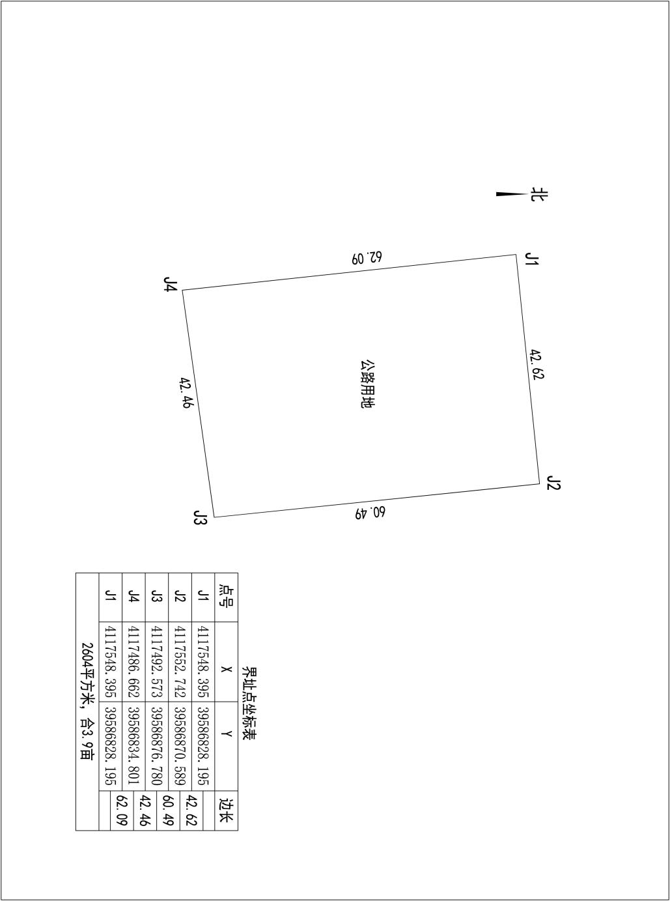
图 5-1：拟选址用地宗地图
（二）项目选址用地周边情况
通过现场踏勘了解，本项目拟选址周边现状用地北为草地，南侧为S316寿高线，边界与S316寿高线公路用地相接，西侧为滨博采油管理区东胜公司采矿用地，东侧为交通服务场站用地。地形地貌较简单、场地开阔，用地周边交通便利，无有害物品、危险品等污染源，符合环境保护、安全和卫生等国家现行有关标准的规定。满足本项目建设要求。

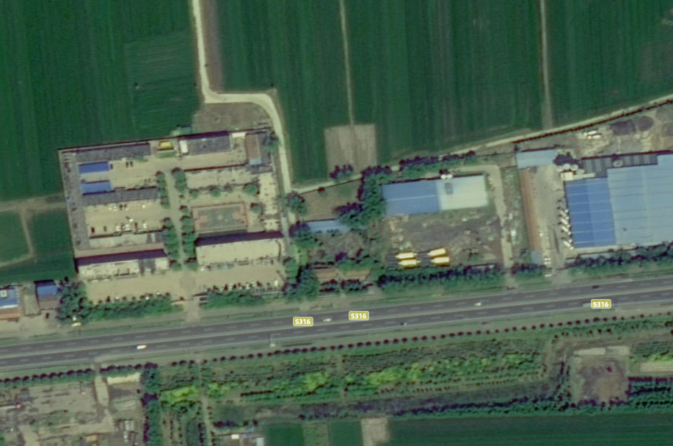
图 5-2：拟选址周边现状用地情况
（三）项目选址符合性分析 本次建设项目其选址用地与规范的符合性分析如下：

序号 | 规范要求 | 拟选址用地 | 符合性
1 | 场址选择应符合当地相关规划的要求。 | —— | 符合
2 | 场址选址应考虑交通运输、水源、电源、公用设施和生活  基地等依托条件。生活基地宜靠近生产管理机构或城镇， 站场区与生活基地之间应有方便的交通条件。 | —— | 符合
3 | 场址选择应合理使用土地，符合国家土地管理的有关规  定。应尽量利用荒地、劣地，少占或不占耕地。 | —— | 符合
4 | 场址选择应符合现行环境保护的有关规定。应避免产生的废气、含油污水对大气和水体的污染。 | —— | 符合
5 | 站场址应具有满足建设需要的工程地质条件和水文地质  条件。 | —— | 符合
6 | 站场址宜选在易于排除地面水的地段。 | —— | 符合
7 | 站场址应满足该站所必需的场地面积。对有发展需求的站  场，宜具备扩建的用地条件。 | —— | 符合
8 | 不宜选在发震断层和基本烈度高于 9 度的地震区。 | —— | 符合
9 | 不宜选在 IV 级自重湿陷性黄土、新近堆积黄土、Ⅲ级膨  胀土等工程地质恶劣地区。 | —— | 符合
10 | 不应选在有泥石流、滑坡、流沙、溶洞等直接危害的地段。 | —— | 符合
11 | 不应选在一级水源保护区。 | —— | 符合
12 | 不应选在国家级自然保护区核心区。 | —— | 符合
13 | 不应选在对飞机起落、电台通信、电视转播、雷达导航、  天文观察等设施有影响的地区。 | —— | 符合
14 | 不应选在重要军事设施的防护区。 | —— | 符合
15 | 不应选在历史文物、名胜古迹保护区。 | —— | 符合
16 | 不宜选在具有开采价值的矿藏区；不应选在采矿陷落（错  动）区。 | —— | 符合
17 | 不应选在对站场环境、劳动安全卫生有威胁的区域，如有  严重放射性物质或大量有害气体的地域，传染病和地方病 流行区域；有爆破作业的危险区。 | —— | 符合

二、项目规划情况
（一）项目建设内容 项目总占地面积2604平方米，项目建设内容包括办公楼、设备材料库、配电室等。
（二）项目总平面布置 选址范围内北部为办公楼，西侧为设备材料库，东南角位配电室，整体布局合理规范。

图 5-3：平面布置图

第六章 项目规划选址符合性分析

本建设项目的规划论证分析在满足《城市规划强制性内容暂行规定》（建规[2002]218 号）和专业规范的相关规定的条件下，对项目建设涉及的法律法规、场地适应以及各项规划的协调性进行论证。

一、项目选址与场地自然条件适宜性协调
本项目主要位于高青县的唐坊镇。该区域地势平坦，场地土类型为中硬场地土，场地类别为Ⅱ类，地质灾害不发育，符合项目建设的需求。

二、建设项目与总体规划的协调
（一）与《高青县国土空间总体规划（2021-2035年）》中的县域矿产资源规划的协调性分析
本项目位于山东省淄博市高青县。项目建设与地热矿不冲突，项目的建设符合《高青县国土空间总体规划（2021-2035年）》中的县域矿产资源规划。
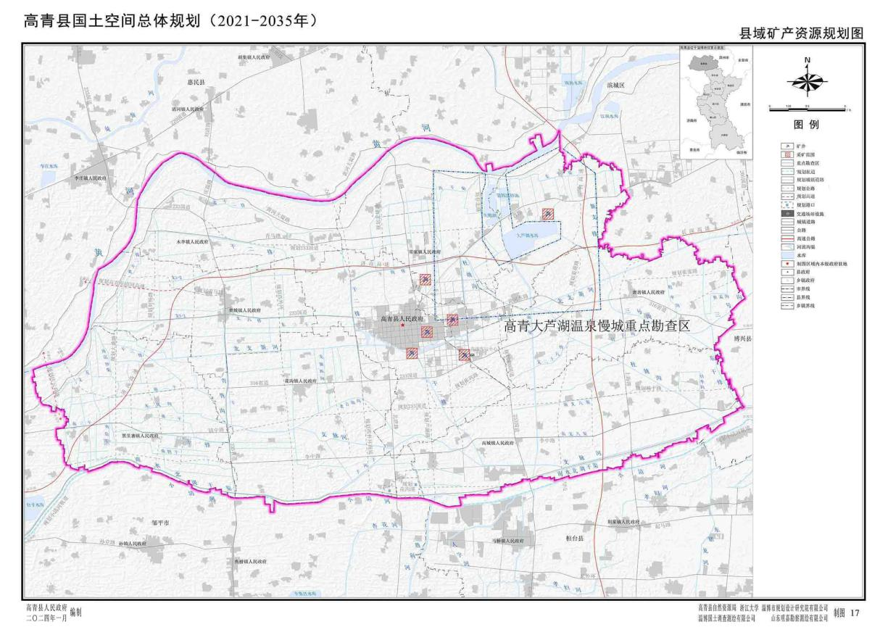
选址位置
图 6-1 拟选址用地在《高青县国土空间总体规划（2021-2035 年）》县域矿产资源规划中的位置
（二）与《淄博市高青县唐坊镇国土空间规划（2021-2035 年）》的协调性分析
本拟选址地块位于《淄博市高青县唐坊镇国土空间规划（2021-2035年）》确定的城镇开发边界之外，但属建设用地，符合《淄博市高青县唐坊镇国土空间规划（2021-2035年）》。
选址位置

图 6-2 拟选址用地在《淄博市高青县唐坊镇国土空间规划（2021-2035 年）》中的位置
（三）与《高青县国土空间总体规划（2021-2035 年）》的协调性分析
项目选址用地在土地利用总体规划中为建设用地，并且未占用永久基本农田。
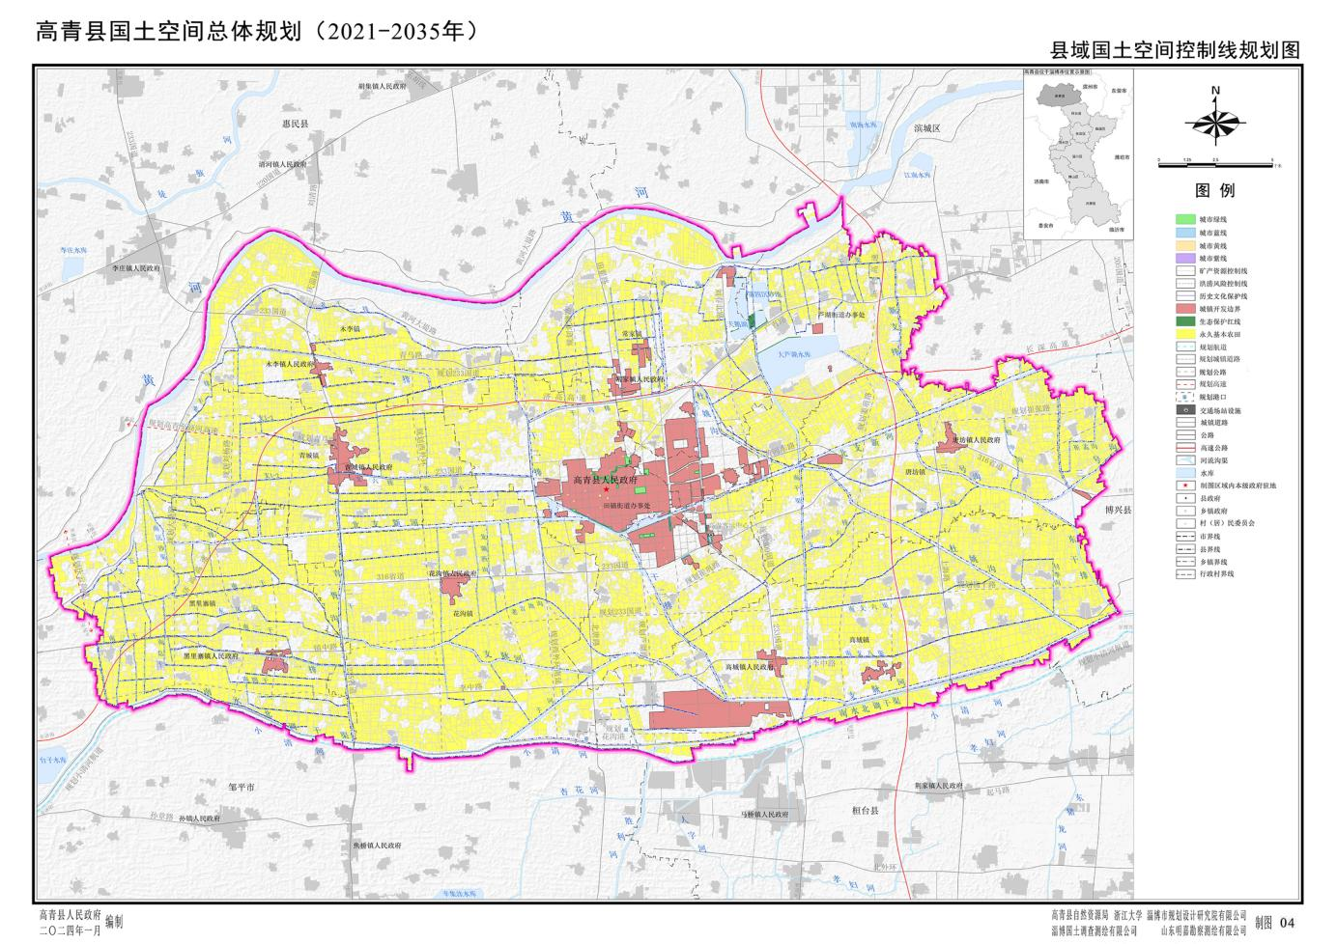
选址位置
图 6-3 拟选址用地在《高青县国土空间总体规划（2021-2035 年）》中的位置

三、项目选址与生态红线的协调
本次项目选址用地位于高青县生态保护红线确定的生态保护区范围之外，与高青县生态保护红线相协调。
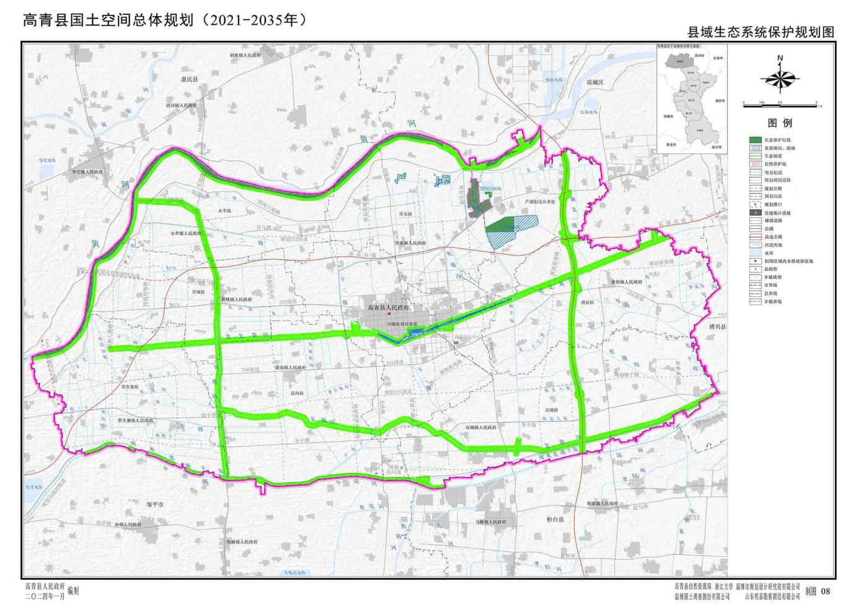
选址位置
图 6-4 拟选址用地在高青县生态系统保护规划中的位置

四、项目选址与道路交通规划的协调
项目拟选址用地位于淄博市高青县的东部，周边道路有寿高线、滨台高速。项目站场进站道路依托现状省道，社会依托条件较好，对外交通量产生在项目南侧的现状寿高线。
经分析，项目交通条件便利，且由于项目建设所产生的交通量较小，项目建设和运营所产生的交通量，不增加城区的交通压力。
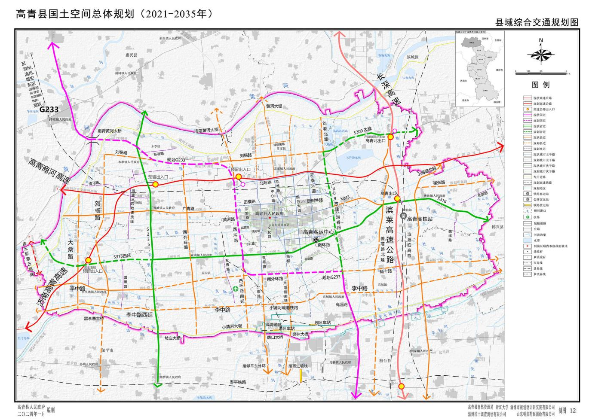
选址位置
图 6-5 拟选址用地在高青县综合交通规划图中的位置

论证项目 |  | 论证结论
 |  | 协调 | 基本协调 | 矛盾
与交通干 道的衔接 与协调 | 建设项目用地符合现有和规  划的交通道路两侧的控制要求 | √
与交通干 道的衔接 与协调 | 场地出入口是否对现有和规  划的交通道路规划布局产生影响 | √
论证结论 |  | √

五、项目选址与《高青县国土空间总体规划（2021-2035 年）》中的县域历史文化保护规划的协调性分析
本项目位于山东省淄博市高青县。项目距离周边遗迹、风景名胜保护区和重点文物保护单位较远，项目建设与文保单位不冲突，项目的建设符合《高青县国土空间总体规划（2021-2035 年）》中的县域历史文化保护规划。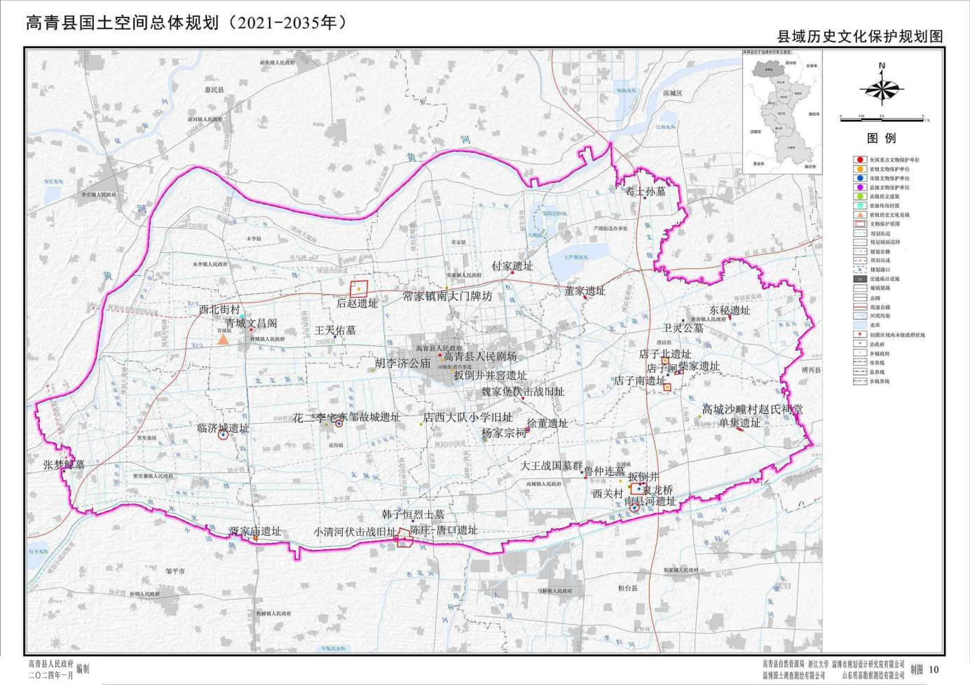图 6-6 拟选址用地在《高青县国土空间总体规划（2021-2035 年）》县域历史文化保护规划中的位置
选址位置

六、项目选址与市政公用设施的协调
本项目涉及到的市政基础设施有给水、排水、电力、通讯等。
（一）与给水工程的协调 该项目员工生活用水、食堂用水，依托现有周边市政管网，可满足项目用水需求。
（二）与排水工程的协调 该项目生活污水全部排入公路站内的化粪池中，环卫部门定期清运，废水不外排。食堂废水经隔油池处理后汇同生活污水经化粪池处理后，由环卫部门定期清运处理。场地内雨水自然外排。
（三）与供电工程规划的协调
本项目用电由本公路站引入，设置配电室。
（四）与通讯工程的协调 本项目附近建设用地内已设有完备的通讯统，可满足项目通讯要求。 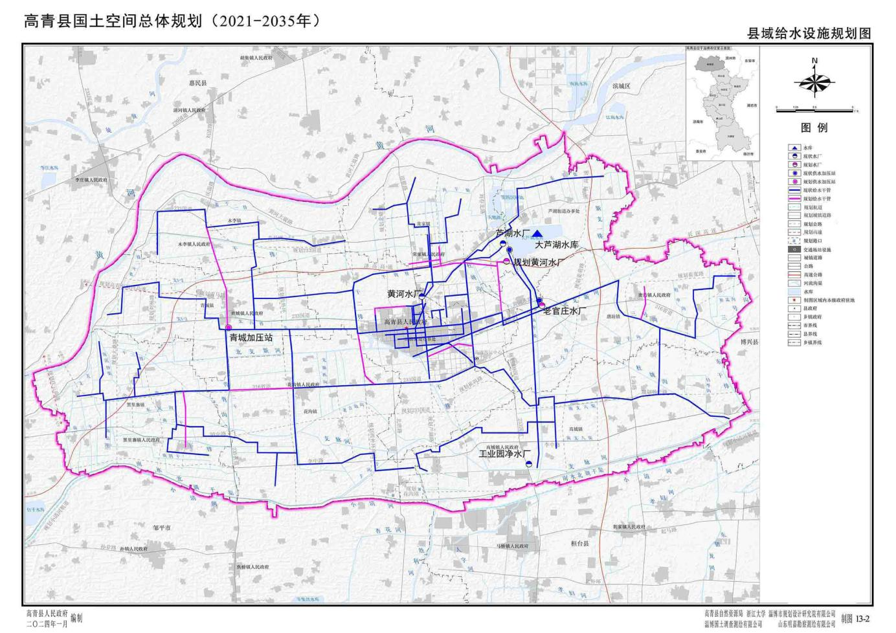
选址位置
图 6-7 拟选址用地在《高青县国土空间总体规划（2021-2035 年）》县域给水规划中的位置
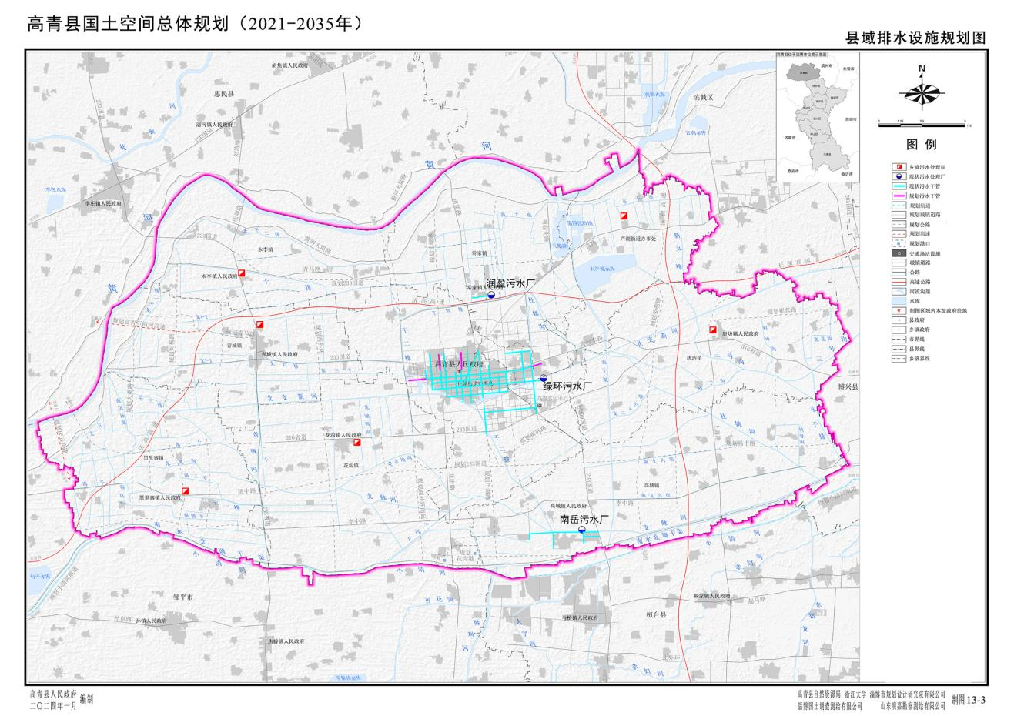
选址位置
图 6-8 拟选址用地在《高青县国土空间总体规划（2021-2035 年）》县域排水规划中的位置
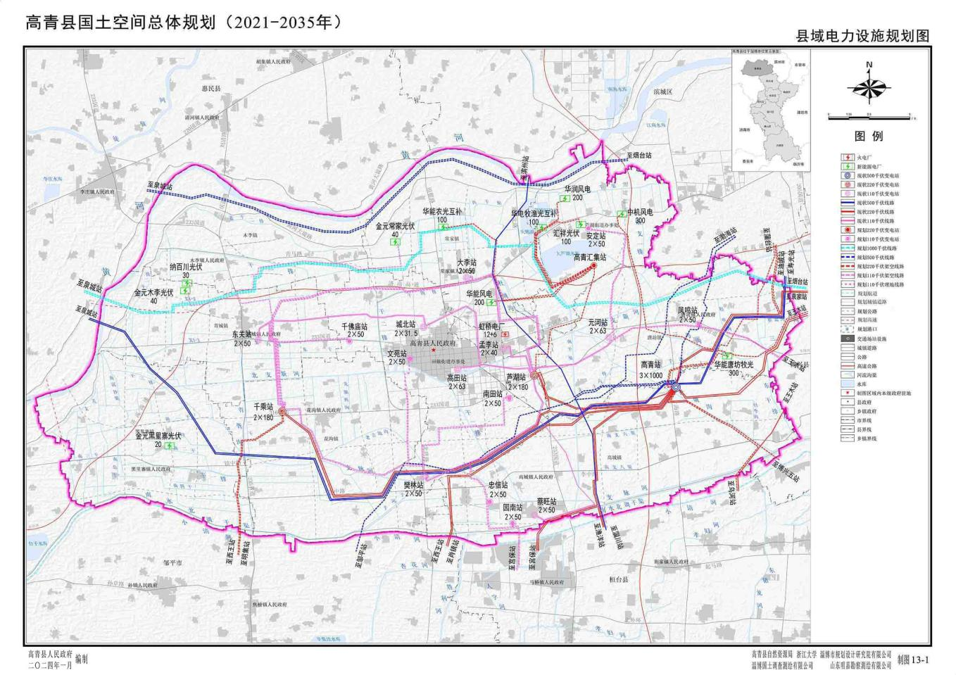
选址位置
图 6-9 拟选址用地在《高青县国土空间总体规划（2021-2035 年）》县域电力规划中的位置
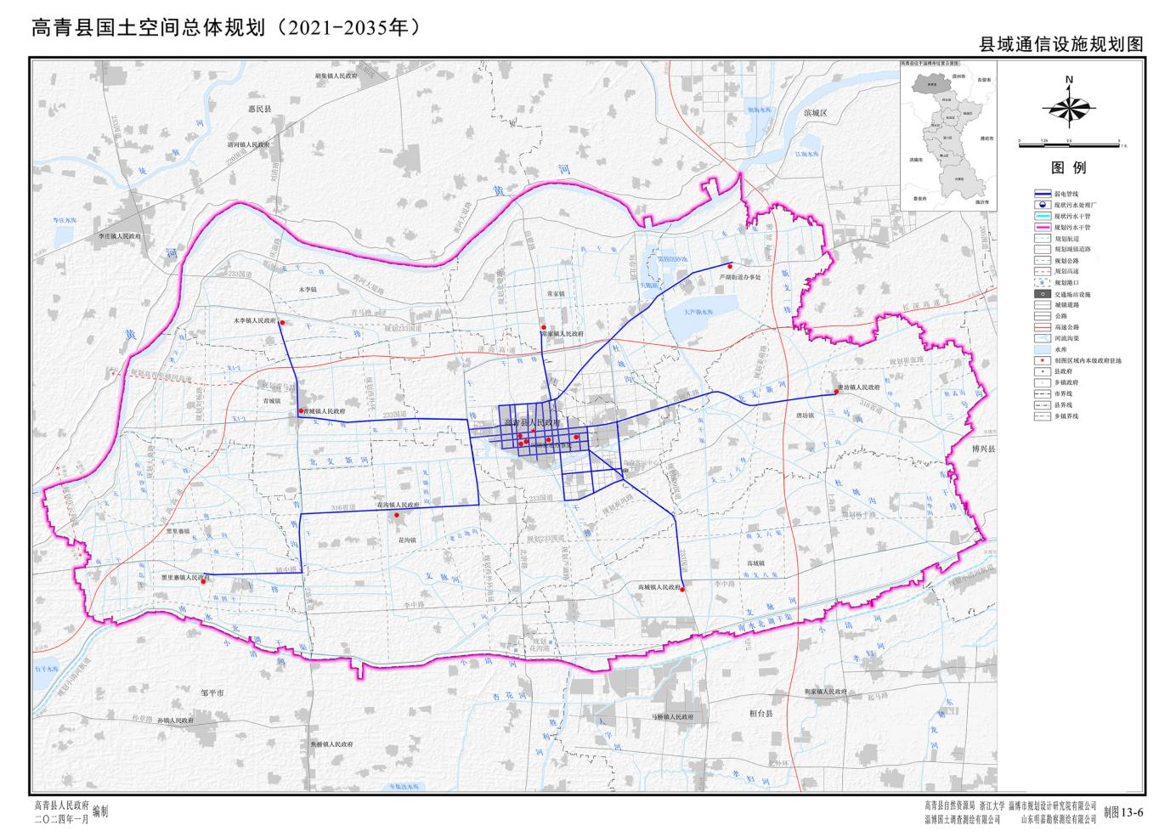
选址位置
图 6-10 拟选址用地在《高青县国土空间总体规划（2021-2035 年）》县域通讯规划中的位置

论证项目 | 与市政公用设施协调性论证 | 论证结论
论证项目 | 与市政公用设施协调性论证 | 协调 | 基本协调 | 矛盾
与给水工 程的协调 | 从建设项目的供水需求出  发，论证城镇供水规划是否 满足需求 | √
与排水工  程的协调 | 城镇排水设施能否满足建设  项目需求 | √
与供电工 程的协调 | 从建设项目的电力需求出  发，论证城镇电网规划是否 满足需求 | √
与通讯工 程的协调 | 从建设项目的通讯需求出  发，论证城镇通讯电缆等设 施是否满足需求 | √
论证结论 |  | √

七、建设项目与环境保护的协调
（一）建设项目所在区域环境质量现状
1.环境空气
2024年，淄博市环境空气质量全面完成上级下达的约束性指标，其中综合指数4.68，改善率2.7%，PM2.5 40微克/立方米，同比改善2.4%，我市是全省唯一一个实现综合指数、PM2.5浓度连续5年持续改善的城市；优良天数238天，创历史新高，同比增加19天；重污染天数4天，同比减少4天。6项主要污染物指标中，PM2.5、PM10、NO2、O3实现同比改善。
2.地表水
本项目地表水环境保护目标为周边河道，工程的实施对周边地表水无影响。

水环境质量方面，全市7个国控断面优良水体比例100%，水环境质量指数为4.5313，位居全省第2位，同比改善1.62%，改善率位居全省第3位，3条入海河流总氮浓度均同比改善，19处城市集中式饮用水水源地水质达标率、优良率100%。在全省污染防治攻坚战成效考核中，连续两年获评“优秀”等次。生态质量指数（EQI）在全省排名第四位，连续三年位居全省前列。
3.地下水
根据《淄博市 2025 年集中式生活饮用水水源水质状况，目前淄博市共监测19个城市集中式生活饮用水水源。其中地级及以上城市湖库型地表水水源2个，县级行政单位所在城镇水源17个（1个地表水水源地、16个地下水水源地）。地级及以上城市集中式水源：每月一次常规监测；每年6月或7月进行一次水质全分析监测。县级行政单位所在城镇集中式水源：地表水水源地每季度一次常规监测、地下水水源地每半年一次常规监测（前后两次采样至少间隔4个月）；每两年（偶数年6月或7月）进行一次水质全分析监测。 地表水水源地水质评价按《地表水环境质量标准》(GB3838-2002)Ⅲ类标准或对应的标准限值进行，评价方法按《地表水环境质量评价方法（试行）》（环办〔2011〕22号）进行。地下水水源地水质评价执行《地下水质量标准》（GB/T14848-2017）Ⅲ类标准。水质评价以Ⅲ类标准限值为依据，采用单因子评价法。3个地表水水源常规监测指标达到或优于《地表水环境质量标准》Ⅲ类标准和相关标准限值，达标率100%。；
4.声环境
根据现场调查，项目所在区域声环境质量满足《声环境质量标准》 （GB3096-2008）2类标准限值。
5.生态环境
选址项目区域内无珍稀濒危物种，不存在敏感的自然保护区、 风景名胜区、生态功能保护区、地质公园等敏感目标，因此生态环境敏感程度一般，属于一般区域。
（二）建设项目施工期对环境的影响 本项目施工期主要为办公楼、设备材料库、配电室土建施工造成的植被破坏、地面裸露、水土流失等影响，产生的污染物主要包括废气、废水、噪声和固废，各污染物对环境影响分析如下：
（1）环境空气影响分析施工期混凝土采用商品混凝土，场地内不设置搅拌站，因此，无混凝土搅拌废气，施工期废气主要为施工扬尘、设备燃油废气。
① 施工扬尘 根据项目自身的施工特点，施工扬尘主要来自土建作业现场、道路修建和道路运输等位置。在场地平整、裸露地面铺设石子、土方开填、物料运输、土方临时堆放场等过程中都会产生扬尘，使大气中悬浮颗粒物含量增加，影响局部环境空气质量。
②设备燃油废气 施工机械、运输车辆及现场小型发电机基本都以燃油为主，燃烧尾气中含有CO、THC、NOx等大气污染物，影响施工区大气环境质 量。鉴于项目排放的大气污染物相对较小，项目工程量小且施工期短，主要在施工区内，机械尾气排放与当地的大气容量相比很小，且具有流动性和间歇性的特点，废气产生后能迅速稀释扩散，对区域大气环境影响较小。
（2）水环境影响分析 施工期废水主要为生活污水及施工废水。
①生活污水 施工期人员产生的生活污水全部排入厂区临时建设的旱厕中，由工作人员定期清运。
②施工废水 施工废水主要为混凝土养护废水、泥浆废水和设备清洗废水等，施工废水中主要污染物为悬浮物，该废水经施工过程中建设的简易沉砂池沉淀后用于场地洒水抑尘，不外排。
项目施工期间废水不外排，对周围水环境影响较小。
（3）固废影响分析 施工期固废主要包括废弃建筑垃圾、施工人员生活垃圾。建设单位在招投标施工单位时必须明确：生活垃圾经垃圾袋收集后其中倒入企业外购的垃圾桶内，定期运送至附近村镇集中垃圾处置站。
建筑垃圾严格实行定点堆放，并定期清运处理。项目施工期固废均可得到有效处置，对周边环境有效较小。
（4）声环境影响分析 施工期间高噪声设备主要是土建施工时所用的推土机、挖掘机、装载机、打夯机、吊车、混凝土搅拌机、混凝土振捣器、物料 运输车辆、电焊机等， 噪声级一般在70dB(A)~95dB(A)之间，施工噪声具有声源位置不固定，源强波动较大等特点，特别是物料运输 车辆途径周边村庄时，不可避免的对其造成影响。
（5）生态环境影响分析 本工程施工期生态影响主要为办公楼、设备材料库、配电室修建基础开挖等造成土壤结构松散产生的水土流失等影响。
①水土流失影响分析 施工期对水土流失影响因素主要有：项目场地平整、建筑物基础开挖、土方临时堆放、施工机械碾压及人工踩踏等，均扰动原地貌、导致地表破坏，原场地基本已硬化，基本不造成水土流失。
② 对其他生态保护区的影响 本项目施工作业区远离生态保护区。施工过程中应着重注意对生态保护区域的保护，施工临时占地严禁设置在生 态保护区域内，不得破坏生态保护区域内的生态环境。施工结束后及时对施工临时用地进行恢复。
综上，本项目施工量较小，在施工期间污染物产生量不大，施工周期较短。项目施工期合理安排施工周期，严格按照施工要求，采取合适措施后，对周边环境污染较小，并会随施工期的结束而消失。
（三）营运期对环境的影响 本项目为属于公路建设项目，生产运行过程中基本无污染产生及排放，项目营运期环境影响分析 如下：
- 环境空气影响分析 本项目营运期无工艺废气产生及排放，公路站内值班人员冬季取暖采用电暖器，无燃煤废气产生。值班室内员工三餐采用电磁炉烹饪，无燃料燃烧废气，本项目值班人员2人，根据工程分析，项目员工食堂设基准灶头1个，采用电炊具，属于小型食堂。根据工程分析，食堂油烟产生浓度为0.91mg/m，产生量为0.001t/a；经油烟净化器收集处理后，排放最为0.0001t/a，排放浓度为0.091mg/m³，满 足《山东省饮食油烟排放标准》(DB37/ 597 2006)中的小型标准要 求(l.5mg/m³)，对周围大气环境影响较小。
（2）地表水环境影响分析 本项目产生的废水主要为生活污水和食堂废水。根据给排水分析，项目生活污水产生量为0.144m³/d，年产生量为52.56m³，食堂废水的产生量为11.68m³/年。拟建项目公路站内建设有化粪池，生活 污水和食堂废水全部排入公路站内化粪池中，由环卫部门定期清运，不外排。因此，项目基本不会对周围地表水环境造成影响。
（3）地下水环境影响分析 本项目产生的废水主要为少量生活污水。生活污水和食堂废水全部排入公路站内化粪池中，由环卫部门定期清运。公路站内的化 粪池地面按照重点防渗区进行防渗，在落实好公路站内化粪池地面 防渗后，本项目的建设对地下水影响较小。
（4）噪声环境影响分析 项目噪声主要来源于变压器产生的电磁噪声，变压器噪声值在65dB(A)左右。项目营运期变压器选用低噪声类型设备，均设置外壳隔声；设备底部基础安装减振垫；加强对变压器的定期检查维护使其处于正常稳定的运行状态；本项目选用的设备噪声源强低，设备噪声经基础减震、 隔声及距离衰减后，噪声可达到《工业企业场界环境噪声排放标准》（GB123482008）中的2 类标准要求。距离项目最近的敏感点较远，项目噪声经过距离衰减、建筑物阻隔后，预计周边敏感点处声环境能够达到《声环境质量标准》（GB3096-2008）中2类标准要求。因此，项目噪声对敏感点的影响较小。
（5）固体废物环境影响分析 本项目建设完成后，项目产生的主要固体废物为员工生活垃圾和餐厨废油等。
①生活垃圾、餐厨废油 本项目产生的生活垃圾、餐厨废油由环卫部门定期清运处理。
（6）生态环境影响分析 结合现场调查结果，本项目周边无态保护区，本项目不涉生态红线保护区，满足一级保护区管控要求，不会对生态红线保护区内的生态环境产生明显不利影响。
项目运营期无工艺废气产生及排放，废水产生及排放较小，噪声较低，对周围环境好动植物影响较小，不会改变区域生物多样性，对区域生态环境影响较小。
（四）环境影响评价 项目符合地区城镇发展规划规划要求，对地区经济发展起到积极的促进作用，工程在建设期和运行期采取有效的预防和减 缓措施后，可以满足国家相关环保标准要求。
因此，从环境影响角度来看，该项目的建设是可行的。

八、建设项目与安全和综合防灾规划的协调
（一）与消防规划的协调本项目根据“以防为主、防消结合”的方针，严格按照《建筑设计防火规范GB 50016—2014》要求布置，以消防为主，力求安全方便实用，经济合理。
本项目在总平面布置上各主要建（构）筑物间距满足《安全规范》要求的最小距离和《防火规范》要求的间距要求。生产区内道路网的设置根据建筑物的生产特性和对消防的不同要求以及建筑物 的危险等级而考虑，设环形通道，确保消防车辆畅通无阻。消防车道的净空高度和回车道均按国家有关规范要求进行设置。推荐采用 移动式灭火方式，配置手提式移动灭火器和推车式移动灭火器材装置。
（二）与抗震救灾规划的协调根据《建筑抗震设计规范》（GB50011-2010）的有关规定，高青县的抗震设防烈度为7度，拟建项目建筑抗震设防烈度按7度设防。
项目拟选址区域地壳稳定，无全新世断裂，可忽略发震断裂错 动对地面建筑的影响。
（三）与防洪规划的协调 项目拟选址用地不处于洪泛区、洪水淹没区之内，无洪水淹没可能。项目的建设对防洪设施无影响。
（四）与地质灾害规划的协调
项目拟选址地块处于《高青县国土空间总体规划（2021-2035 年）》界定的采空塌陷区、崩塌、滑坡地质灾害易发区之外，地下矿产资源储备区以内，地块具体地质灾害情况以项目地质勘查报告为准。

论证项目 | 与城市安全和综合防灾规划 协调性论证 | 论证结论
论证项目 | 与城市安全和综合防灾规划 协调性论证 | 协调 | 基本协调 | 矛盾
与城市消 防规划的 协调 | 是否与城市消防安全布局相  协调 | √
与城市消 防规划的 协调 | 是否与城市消防基础设施布  局相协调，是否保证自身消 防安全 | √
与抗震防  灾规划的 协调 | 根据建设项目所要求的地震  烈度等级，论证建设项目是 否适宜在拟建区建设 | √
与城市防 洪的协调 | 建设项目是否处于洪泛区、  洪水淹没区，参考相关 规范，论证建设项目的防洪  标准是否符合规范要求 | √
与地质灾  害规划的 协调 | 建设项目是否处于地质灾害  易发区，论证建设项目 是否适宜在拟建区建设 | √
论证结论 |  | √

九、土地利用合理性论证
（一）土地利用状况 本项目拟选址用地现状为公路用地，规划性质不要变，占地0.2604 公顷（3.9 亩）。
（二）土地利用合理性分析
该建设项目位于城市总体规划确定的建设用地外，应经城乡规划主管部门会同有关部门，组织有关专家进行论证并经论证同意建设的，方可作出规划许可。

十、社会影响力分析
（一）社会稳定风险分析
1．分析依据
（1）《国务院办公厅关于实施公路安全生命防护工程的意见》(国办发〔2014〕55号)；
（2）中共中央办公厅、国务院办公厅《关于建立健全重大决策社会稳定风险评估机制的指导意见（试行）》（中办发〔2012〕2号）；
（3）关于印发《国家发展改革委重大固定资产投资项目社会稳定风险评估暂行办法》的通知（发改投资〔2012〕2492号）；
（4）《重大固定资产投资项目社会稳定风险分析篇章和评估报告编制大纲（试行）的通知》（发改办投资〔2013〕428号）；
（5）《关于印发山东省发展改革委重大固定资产投资项目社会稳定风险评估暂行办法的通知》（鲁发改投资〔2014〕471号）；
（6）《中华人民共和国土地管理法》（2004年）；
（7）《中华人民共和国安全生产法》（国家主席令〔2014〕第13号）；
（8）《中华人民共和国环境保护法》（国家主席令〔2014〕第9号）；
（9）《公路、水运交通产业政策实施办法（试行）》；
（10）《公路工程技术标准》（JTG B01-2014）；
（11）《公路工程项目建设用地指标》（建标[2011]124号）；
（12）《公路建设市场管理办法》（2011年交通部令第11号）；
（13）《国务院关于深化改革严格土地管理的决定》（国发〔2004〕28号）；
（14）《建设项目用地预审管理办法》（国土资源部第42号令）；
（15）《关于在公路建设中实行最严格的耕地保护制度的若干意见》（交公路发〔2004〕164号）；
（16）《山东省自然资源厅关于印发山东省征地区片综合地价的通知》（鲁自然资发〔2023〕9号）；
（17）《关于进一步落实好环评和“三同时”制度的意见》(鲁环发〔2007〕131号)；
（18）《中华人民共和国水土保持法》（主席令第39号修订，2011年3月1日实施）；
（19）《建设项目环境保护管理条例》（国务院令第253号，1998 年11月29日发布实行，2017年7月16日修订）；
（20）《土地复垦条例》（国务院令第592号，2011年3月5日起实施）；
（21）《产业结构调整指导目录（2019年本）》；
（22）《中华人民共和国环境影响评价法》（2016年修订）；
（23）《中华人民共和国大气污染防治法》（2018年10月26日第二次修正）；
（24）《中华人民共和国水污染防治法》(2017年修正)；
（25）《中华人民共和国环境噪声污染防治法》(2017年修订)；
（26）《中华人民共和国固体废物污染环境防治法》（2020年4月29日第二次修订））；
（27）《中华人民共和国水法》（(2016年修正)）；
（28）《中华人民共和国城乡规划法》（国家主席令〔2007〕第74号）；
（29）《中华人民共和国突发事件应对法》（国家主席令〔2007〕第69号）；
（30）《中华人民共和国人民调解法》（国家主席令〔2010〕第34号）；
（31）《中华人民共和国职业病防治法》（2016年修正）；
（32）《山东省信访事项复查复核方法》（山东省人民政府令第204号）；
（33）信访工作条例（2022年1月24日中共中央政治局会议审议批准 2022年2月25日中共中央、国务院发布）；
（34）《中共淄博市委办公厅淄博市人民政府办公厅关于建立社会稳定风险评估机制的实施意见》（淄办发〔2013〕10号）；
（35）《关于印发〈重大决策项目社会稳定风险评估操作指南〉的通知》（淄维稳〔2015〕3号）；
（36）《淄博市征地社会稳定风险评估办法》（淄政办字〔2020〕36号）。
（37）相关批文和设计资料；
（38）项目收集到的相关职能部门意见、群众意见。
2．项目社会稳定风险内容及其分析 社会稳定风险衍生于相关利益群体对土地征收项目的抗拒，这种抗拒有多种表现形式，如上访、暴力对抗甚至群体示威等。因此，对土地征收及其建设所涉及的影响社会稳定的风险进行界定， 应认真分析项目实施后群众可能引发的异议、遭遇到的损失或不 适，这些异议、损失或不适即为引起社会不稳定的风险。为便于评价表述准确，本报告把风险发生可能性的大小划分成 5 个等级，可能性由小至大依次表述为：很小、较小、中等、较大、很大。
- 项目合法性、合理性遭质疑的风险
风险内容：该项目的建设是否与现行政策、法律、法规相抵触，是否有充分的政策、法律依据；该项目是否坚持严格的审查审批和报批程序。
风险评价：本项目合法，手续齐全，程序完备，其合法性、合理性遭质疑的风险很小。
①本项目经过充分可行性论证，严格按照《中华人民共和国土地管理法》及有关法规实施，程序合法，手续齐全。整个项目符合国民经济和社会发展规划、土地利用总体规划、城乡规划和专项规划，征收程序按照有关法律规定，决策民主、程序正当、结果公开。
②本项目是实施城市规划的需要。 本项目建设是高青县国省道大中修的一部分，公路站建筑物拆除后，重新规划新建，符合城市规划的需要。
（2）群众对生活坏境变化的不适风险
风险内容：项目建设生产期间，项目驻地施工队伍进驻，施工车辆进出等将打破当地居民的生存现状，并在一定程度上受到外界的干扰，从而造成村民内心的不安与担忧。
风险评价：群众对生活环境变化的不适风险较小。 场站在施工期间聚集形成一个相对稳定的施工群体，且施工地距离村庄有一定距离，不会破坏村落的生态环境，让村民感到不适应也是暂时的。
（3）群众抵制征地的风险
风险内容：由于征地涉及群众的切身利益，加上群众对征地的
政策缺乏理解，因此在征地问题上群众往往会与政府站在对立面，以各种形式抵制征地。征地项目中群众最敏感、最担忧的问题是失 去土地。
风险评价：群众抵制征地的风险很小。 由于项目占地公路站建筑物拆除后，重新规划新建，不新征收土地，不涉及征地及拆迁问题。
通过以上分析，项目建设的社会稳定风险很小，适宜建设。

风险内容 | 论证结论
风险内容 | 很小 | 较小 | 中等 | 较大 | 很大
项目合法性、合理性遭质疑的风险 | √
群众对生活环境变化的不适风险 | √
群众抵制征地的风险 | √
论证结论 | √

- 社会效益
项目符合中国产业发展政策，符合中国国民经济可持续发展的战略目标，项目将带动当地就业，增加当地税收，带动当地经济发展。项目建成后，可为高青县国省道养护提供应急材料储备地，应对极端天气。同时适时改造为驿站，为司机提供休息等场所，更好的为广大司机朋友服务，对当地的经济发展起到促进作用，为当地财政收入做出应有的贡献。因此，本项目的建设不仅会给项目企业带来更好的经济效益，还具有很强的社会效益。
经过以上综合分析，项目拟选址用地的社会稳定风险很小，社会效益明显，适宜建设。

第七章 结论与建议

一、选址论证结论
以上从自然环境、技术经济、各类规划、环境保护、综合防灾、社会影响因素等诸多方面对拟选址用地进行了论证分析。
本项目通过对项目基本情况、建设区域概况、项目选址依据、 选址场地分析、项目选址于规划符合性论证等方面进行综合分析得出以下结论：
建设项目符合有关的国民经济和社会发展总体规划、专项规划、区域规划等要求，建设用地规模合理。该选址地块地势平坦开阔，四周无污染源、自然景观及保护文物，供电、供水可靠，给、排水方便，而且，交通便利、通讯便捷、远离居民区。该地块进行公路项目公路站办公楼、配电室、设备材料库的选址建设具有以下优势条件：
一是环境条件，项目选址所处位置周围没有自然保护区、文物 保护范围、等环境敏感目标。项目产生污染物量很小，并且采取相应措施进行处理，对生活饮用水水源地影响较小。拟建工程地势开阔，有利于大气污染物的扩散，区域大气环境质量良好。
二是实施条件，该项目距离居民点较远，可降低居民对该项目的抵触心理，也不会对周边居民点造成安全隐患。
综合上述论证，S316寿高线高青博兴界至高青县姜家路口段及宫旺路口西至兴旺路口段路面改造工程唐坊养护工区选址用地合理，具有唯一性和可行性。

二、建议
1、项目建设前进一步征求相关主管部门及街道办、村意见。
2、按相关规定至自然资源局办理相关手续。
3、项目实施过程中建议做好生态防护等工作。

唐坊养护工区宗地图

唐坊养护工区总体平面图

